Scrivere un programma in C++ per realizzare una griglia per la battaglia navale (la dimensione massima non deve superare le 10 righe e 10 colonne) settata con tutti valori impostati sul carattere “A” (acqua). Successivamente il gioco dovrà generare casualmente un certo numero di navi (carattere “N”) deciso dall’utente e stampare il nuovo tabellone. Controllare che non vengano generate, più di una volta, navi nella stessa posizione.
Il programma dovrà eseguire le seguenti operazioni:
- chiedere di inserire il numero di righe e di colonne che compongono il tabellone;
- resettare il tabellone con i valori “-”;
- stampare il tabellone;
- riempire casualmente il tabellone controllando che non ci siano ripetizioni;
- stampare il tabellone con le navi appena generate (RIMOSSO);
- generare un secondo array che verrà utilizzato per visualizzare solo le azioni eseguite dall’utente e che quindi potrà essere stampato, senza che vengano svelate le posizioni delle navi. Si può utilizzare la funzione inizializzaGriglia();
- chiedere all’utente di indicare una cella (riga e colonna):
  - converti la colonna inserita dall’utente in numero (1 se ha scelto A, 2 se ha scelto B, 3 per la C e così via – aiutarsi con la tabella ASCII);
  - converti il valore dell’ultima colonna in numero (nell’esempio raffigurato l’ultima colonna è H e il numero corrispondente è 8);
  - individua la corretta posizione della cella dentro il vettore;
  - stampa “Hai colpito una nave!” o “Il tuo colpo è andato a vuoto!”, seconda che l’utente abbia individuato o meno una nave;
  - stampa la griglia (non quella originale ma quella che contiene le azioni dell’utente);
  - attribuire un punto se colpisce una nave e mettere una X nel tabellone;
  - nessun punto se va a vuoto;
  - stampare il punteggio a video;
  - attendere che l’utente prema un tasto per continuare a giocare;
  - cancellare lo schermo (system(“cls”), libreria <cstdlib>) e ristampare il tabellone aggiornato;
Scrivere il programma impostando delle funzioni:
- inizializzaGriglia() per inizializzare la griglia. La funzione accetta due parametri (un vettore di tipo char e la dimensione come int) e restituisce 1 se l'inizializzazione è andata a buon fine;
int inizializzaGriglia(char[], int);
- stampaGriglia() per stampare la griglia. La funzione accetta un vettore di tipo char, e due interi: uno per il numero di righe da visualizzare e uno per le colonne. Aggiungere i riferimenti di righe e colonne per indicare le celle nella griglia stampando, nella prima riga, le lettere per indicare le colonne e, ad inizio di ogni riga (o nella colonna 0), i numeri che iniziano da 1 per identificare le righe. La funzione dovrà restituire un char contenente la lettera dell’ultima colonna generata.
Esempio:
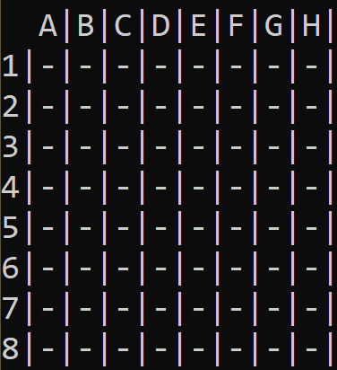
char stampaGriglia(char[], int, int);
- generaNavi() per inserire casualmente un certo numero di navi. La funzione accetterà in ingresso tre parametri: il vettore (di tipo char) la dimensione del vettore (int) e il numero di navi (int); verrà restituito 1 se l’inserimento delle navi è andato a buon fine. La funzione si accerterà di non generare due volte lo stesso valore.
int generaNavi(char[], int, int);
- convertiColonnaInNumero() la funzione prende il valore della colonna, inserito dall’utente, e lo converte in numero. Restituisce il valore numerico intero corrispondente alla lettera inserita.
int convertiColonnaInNumero(char);
- calcolaCella() la funzione serve a individuare la corretta cella del vettore, partendo dalla riga e colonna inseriti dall’utente. La funzione accetta come parametri il valore della riga, il valore della colonna (convertito come intero) e l’ultima colonna (convertita come intero). Tramite la seguente formula, la funzione individua la posizione dell’array corrispondente alla scelta dell’utente:
(numeroColonna + (riga -1) * ultimaColonna) -1
la funzione restituirà il valore della posizione.
int calcolaCella(int, int int);
- controllaCella() verifica la posizione inserita dall’utente e aggiorna il tabellone con una “X” se è stata colpita una nave altrimenti con la “A”. La funzione accetterà in ingresso l’array da controllare, il secondo array (quello che contiene le mosse del giocatore) e la posizione da controllare (calcolata con la funzione calcolaCella()). La funzione si occuperà inoltre di stampare il messaggio utente sul successo o fallimento del colpo. Al termine della funzione verrà inoltre restituito 1 se la nave è stata colpita, 0 altrimenti.
int controllaCella(char[], char[], int);
- incrementaPunti() la funzione accetta in ingresso il numero di punti del giocatore e il valore dell’incremento e restituisce il punteggio incrementato del valore passato in ingresso.
int incrementaPunti(int, int);

